# 乐动健康

## 1、服务端部分

### 1.1、数据库

#### 1.1.1、数据库的连接

数据库的SQL主机为192.168.50.1，用户名为root，密码为123456

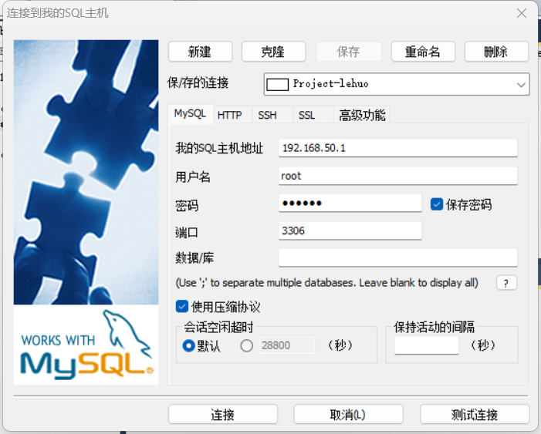

数据库操作的封装文件db.js

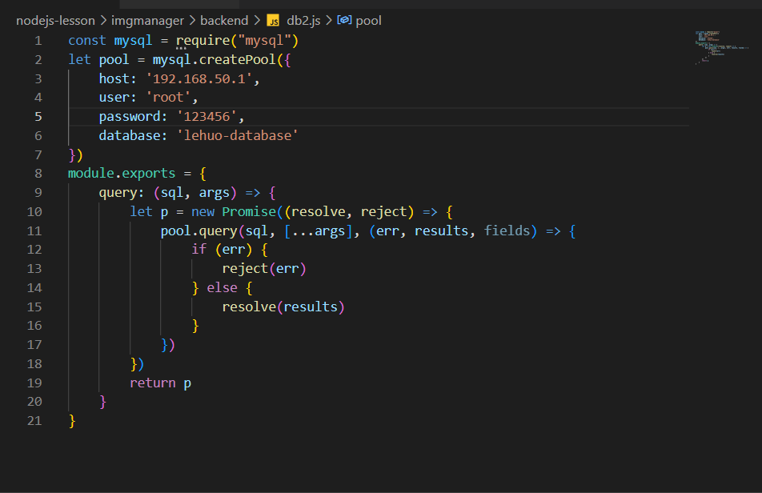

连接成功，测试输出数据

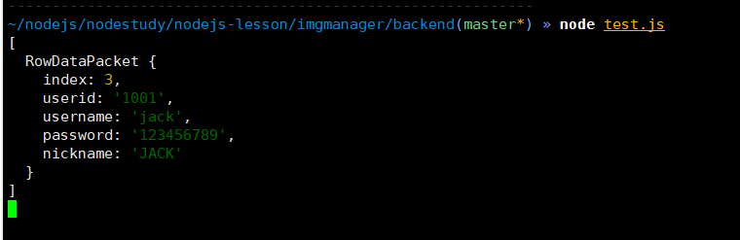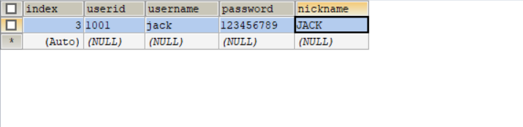

### 1.1.2、数据库的数据

#### 1.1.2.1、userlist

userlist储存用户信息，index为自增序号值，是主键非空；每个用户有且只有一个专属id值userid用于select等操作，并且userid值不可更改，userid由后端生成；增加用户手机号数据telenum；其余为user的常见属性值

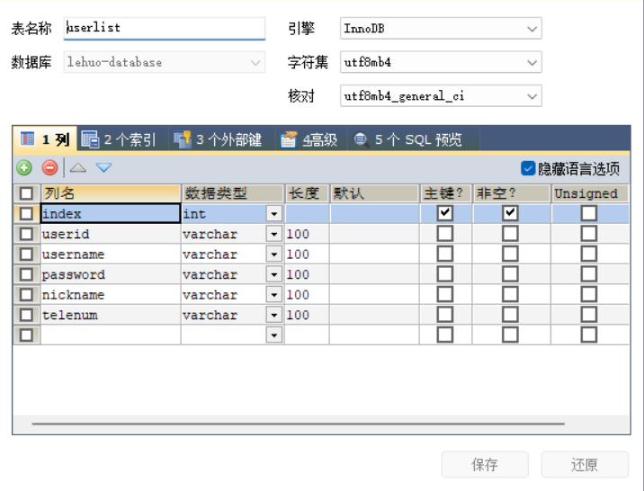

注册，用于注册时插入用户数据，接口为<http://192.168.50.1:3000/users/userregister>,传到后端的数据格式为对象类型

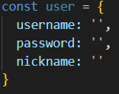

登录，用于用户登录验证，接口为<http://192.168.50.1:3000/users/userlogin>，传到后端的数据格式为对象类型，用户输入用户名或手机号都可以登录

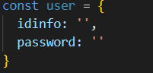

更新，用于更新登录用户的用户数据，接口为<http://192.168.50.1:3000/users/userupdate,> 传到后端的数据格式为对象类型，传到后台的userid为待更改信息的userid

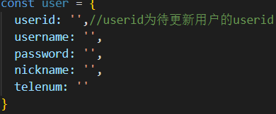

#### 1.1.2.2、lessonlist

lessonlist中的lesson代指多种课程例如yoga、run等，lessonlist储存课程信息，index为自增序号值，主键非空，每个课程只有一个id值，其余为name、filename等属性值，以yogalist为例；增加isrecommend，判断是否为推荐课程

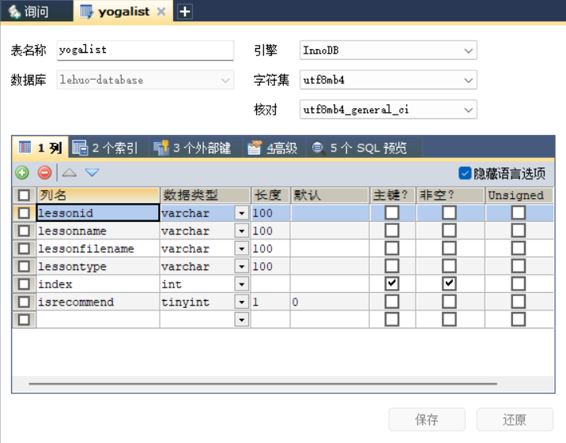

获取数据的接口,以获取yoga课程的接口为例，此时接口为<http://192.168.50.1:3000/data/getdata?type=yoga>，获取的数据为数组类型，包含以下属性，获取什么课程就写type=课程属性，目前的课程属性有bodybuildingexercise、dance、pilates、ropeskipping、run、warmup、yoga(只能写这里面的属性，不然就是null)

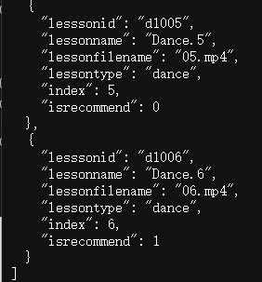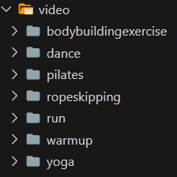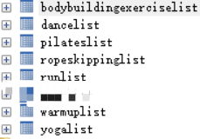

从服务端获取课程数据时，video的播放地址是，以yoga中的课程为例，01课程的地址src是<http://192.168.50.1:3000/video/yoga/01.mp4>，其中固定地址头部是<http://192.168.50.1:3000/video>，后部是上述从getdata中获取到的lessontype和lessonfilename的组合(/lessontype/lessonfilename)这种形式

